Data: 10.10.2025
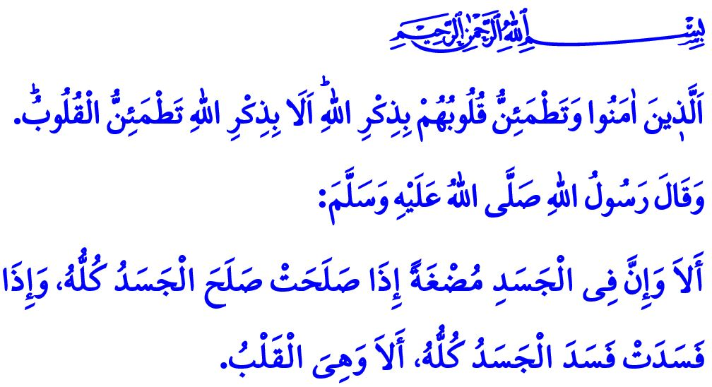
IL CUORE: IL CENTRO DELL’ATTENZIONE DIVINA
Onorevoli Musulmani!
Un giorno il Profeta Muhammad (pbsl) dopo aver raccontato determinate cose che sono halal e haram, disse ai suoi compagni: “State attenti! Nel corpo c’è un pezzo di carne tale che se egli è sano, tutto il corpo è sano. Se è corrotto, tutto il corpo è corrotto. State attenti! Questo pezzo di carne è il cuore.”
Cari Credenti!
Il cuore è il luogo su cui si posa lo sguardo di Allah l’Altissimo. E’ il centro della fede e del timore di Dio, della saggezza e della conoscenza. È la fonte della gentilezza e della delicatezza, il punto focale dell’amore e dell’affetto divino. Il cuore è il centro dell’amore e dell’odio, del coraggio e della paura, della benevolenza e della malevolenza, insomma è la sede di tutti i sentimenti umani.
Cari Musulmani!
Quando l’uomo crede sinceramente in Allah e nel Suo Messaggero, e pone nel suo cuore il ricordo di Dio (Dhikr), ottiene la vera pace interiore. Infatti, nel versetto coranico che abbiamo recitato all’inizio del nostro sermone, il Nobile Signore dice: “Coloro che credono, che rasserenano i loro cuori al Ricordo di Allah. In verità i cuori si rasserenano al Ricordo di Allah.” Il cuore di colui che legge, ascolta, apprende, insegna il Sacro Corano e trasmette i suoi messaggi carichi di misericordia in ogni momento e ambito della propria vita, diventa destinatario della manifestazione divina. Quando il servo libera il suo cuore da ciò che è effimero e lo collega a ciò che è eterno, lo purifica con le verità dell’Islam e si pente chiedendo perdono, raggiunge la felicità sia in questa vita che nell’aldilà. Il Signore l’Onnipotente attira la nostra attenzione su questo punto dicendo: “Nel Giorno del Giudizio, all’uomo non gioveranno né la ricchezza né i figli. Solo coloro che verranno ad Allah con un cuore puro trarranno beneficio in quel giorno.”
Cari Credenti!
Quando l’essere umano si lascia ingannare da Satana e dal proprio nafs, quando diventa schiavo dello shirk e del kufr, dell’ipocrisia e dell’ostentazione, dell’avidità e dell’ingordigia, dell’ira e della violenza il suo cuore si indurisce. Nel suo amore emerge freddezza, nelle sue parole durezza, nei suoi comportamenti crudeltà. Se la persona perde la direzione, si allontana dalla retta via, trascura le pratiche di culto, perde la sensibilità verso ciò che è halal e haram e si abbandona ai peccati, allora il suo cuore si oscura. Il suo orecchio non sente la verità, la sua lingua non dice il giusto, il suo occhio non vede la realtà. L’avvertimento del Profeta (pbsl) a tal proposito è chiarissimo: “Quando il servo commette un peccato, nel suo cuore si forma un punto nero. Se poi smette di peccare, si pente e chiede perdono, il suo cuore torna a brillare; ma se continua a peccare, il punto nero aumenta fino a coprire tutto il cuore.”
Cari Musulmani!
Il nostro amato Profeta (pbsl), consigliò a un compagno che si lamentava della durezza del suo cuore di fare generosità ai bisognosi e di accarezzare la testa dell’orfano, affinché si ammorbidisse il suo cuore. Sì, in ogni buona azione che compiamo, c’è una bellezza che si riflette nel nostro cuore. Mostrare un volto sorridente al coniuge e ai figli, rispettare i genitori, osservare i diritti del vicino, prendersi cura degli anziani, visitare i malati, proteggere e sostenere gli orfani ammorbidisce il nostro cuore e dona serenità alla nostra anima. Il nostro dovere è sforzarci di adornare con il bene il nostro cuore, che è lo specchio del Haqq (Verità). Non spezzare il cuore di nessuno, non ferire i sentimenti di nessuno. Stare lontani dall’incuria che inquina il nostro cuore, dalla malvagità che lo arrugginisce e dai peccati che lo oscurano. Mantenerlo vivo con la preghiera, il dhikr (il ricordo di Allah), il Corano, le buone azioni e la carità. Non dimentichiamo che solo illuminando il nostro cuore con la luce dell’Islam diventeremo servi dei quali Allah è soddisfatto.

Vorrei concludere il nostro sermone con questa preghiera del Messaggero di Allah (pbsl): “O Colui che volgi i cuori da uno stato all’altro! Fissa il mio cuore sulla tua religione.”

Bukhârî, Îmân, 39.
Ar-Ra’d, 13/28.
Ash-Shuarâ, 26/88,89.
Tirmidhi, Tafsir al-Qur’an, 83.
Ibn Hanbal, II, 387.
Tirmidhi, Da`awat, 89. Direzione Generale Dei Servizi Religiosi

